Пошаговая инструкция по установке сертификата безопасности на мобильные устройства Redmi Note 8

Шаг 1. Для скачивания сертификата безопасности перейдите по следующей ссылке либо введите в адресной строке браузера https://static.kcell.kz/files/Information_Security_Certification_Authority_CA_pem.crt (на мобильном устройстве должен быть настроен и работать Интернет). В данной инструкции используется браузер Google Chrome.

Шаг 2. После перехода по ссылке откроется страница, где необходимо нажать на кнопку (ссылку) «Скачать сертификат безопасности».

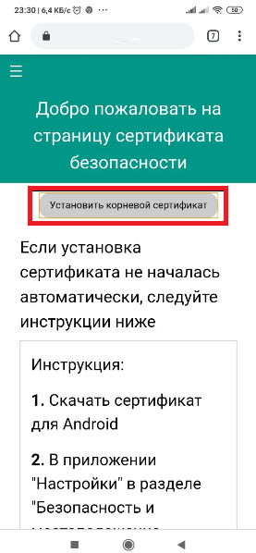

Шаг 3. Если смартфон защищен код-паролем (или сканером отпечатка пальцев/биометрией/рисунком), подтвердите личность вводом код-пароля мобильного устройства или иным способом. Если смартфон не защищен типами блокировки, то перейдите в шаг 4.

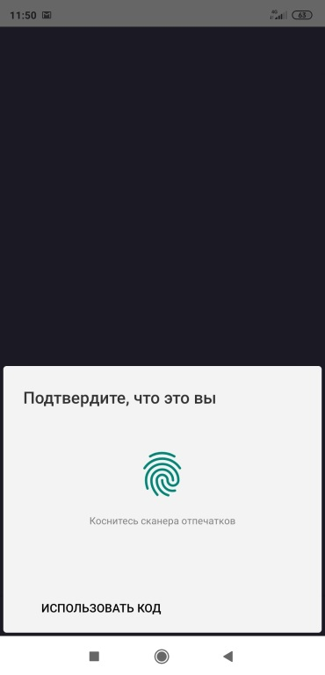

Шаг 4. Введите название сертификата «Security Certificate» либо «Сертификат безопасности», в параметре «Использование» выберите «VPN и приложения» и нажмите кнопку «OK». Сертификат установлен в системе. Установка завершена.

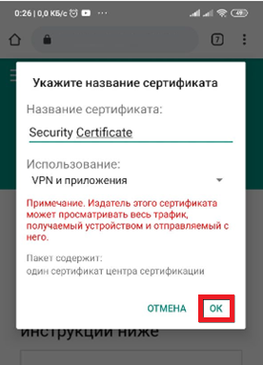

Шаг 5. Для проверки успешной установки сертификата безопасности выберите «Проверить работу сертификата» на сайте https://check.isca.gov.kz. При успешной установке, на веб-сайте вы увидите сообщение «Сертификат безопасности успешно установлен!». Для просмотра установленного сертификата войдите в меню Настройки → Пароли и безопасность → Конфиденциальность → Шифрование и учетные данные → Учетные данные пользователя, где увидите список установленных вами сертификатов.

Инструкция разработана для мобильного устройства:

